1920 ширины при переходе с маленького разрешения на большое. Логин оказался тут.

В большом и среднем разрешениях не выпадает меню. Оно в макете: группа «Menu» -> группа “Dropdown_menu”. В среднем разрешении эта группа называется “Dropdown”

Продукты при наведении должны выделяться. Это в макете есть. “Images_big”. Там 2 картинки, одна –картинка с увеличенным продуктом, другая – фон с рамкой и небольшим градиентом. Если не сложно не делать увеличения при наведении, а только рамка, то делайте, пожалуйста, без увеличения.

При клике и наведении «прыгают» иконки (Sale, Контакты). В макете они не «прыгают». Что-то делали с картинками? В оригинале картинки при наведении были со скруглениями. Мы решили отказаться от скругления – но это, конечно же, не ваша головная боль, а наша ☺ Просто хочу знать, это с картинками или с margin-ами, padding-ами и т.д.

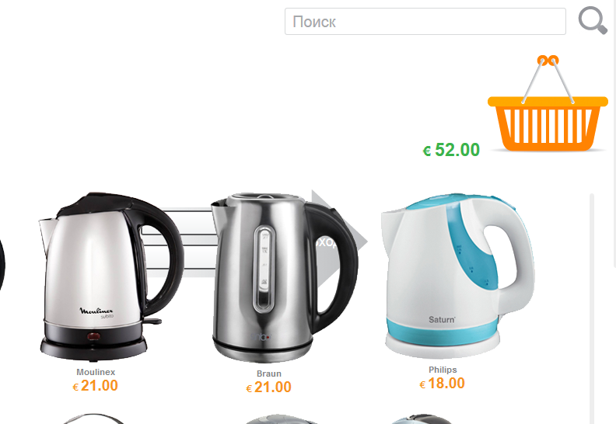

Скролл только внешний. Внутренний скролл по товарам не нужен.

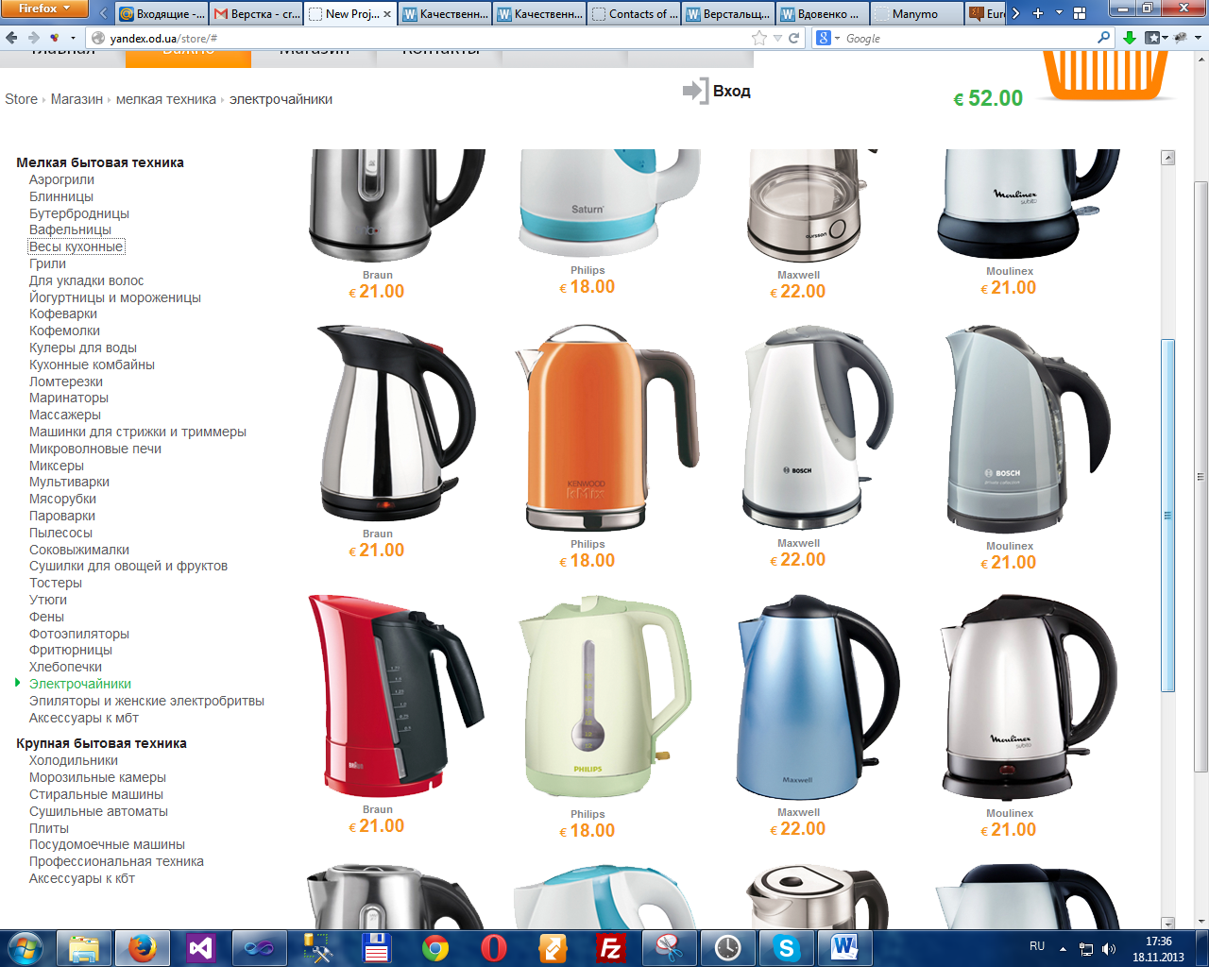

Появление таблички при наведении. Надо при клике. При наведении могут появляться только hint-ы и tooltip-ы. И там есть закрывающие крестики в панельках. Пары для «среднего» разрешения в menu-button: enter – login, profilt – logout.

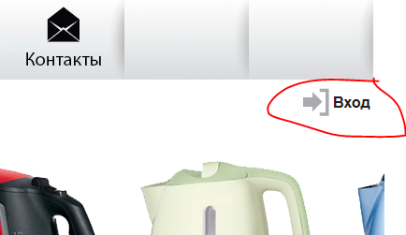

Здесь скриншот в состоянии: «Только что 4 столбца стали 3-мя». Я думаю, в хорошем адаптивном дизайне нужно, чтобы размер картинок следовал за разрешением. Сейчас размер картинок не меняется вообще. Хороший пример: <http://www.bluenile.com/> или [http://www.peugeot.ua/#](http://www.peugeot.ua/) . Размеры картинок уменьшаются, уменьшаются, потом наступает предел и столбцов становится меньше или наступает какое-то другое изменение. То есть, картинки должны менять свой размер в каком-то пределе. И нужна возможность менять эти пределы, чтобы я мог их выставлять, меняя пару цифр в css.

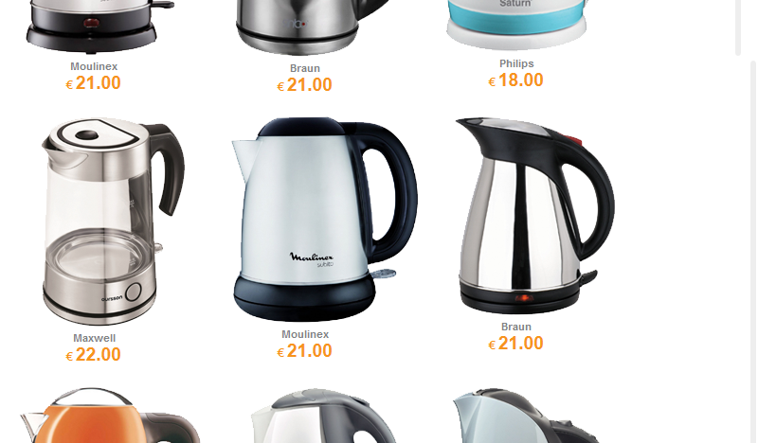

Это 1070

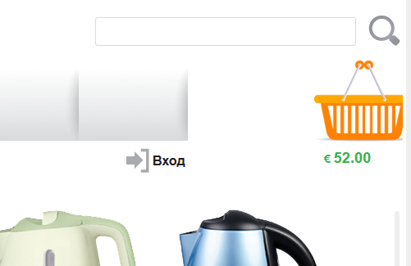

Это 920 (чёрная полоса – от адаптивного режима Firefox-а)

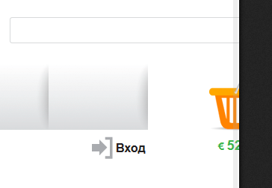

На самом деле кнопок в меню может быть любое количество. И к ним тоже должно применяться правило: уменьшать и увеличивать в каких-то пределах.

Ещё обнаружил, что каждый элемент меню – это картинка, при наведении одна, при нажатии другая. В макете меню – они не просто картинки, они имеют тексты на случай, если я захочу поменять текст, например, поменяв язык или задав это в админке.

А можно отступы между ценой и следующим товаром сделать больше?

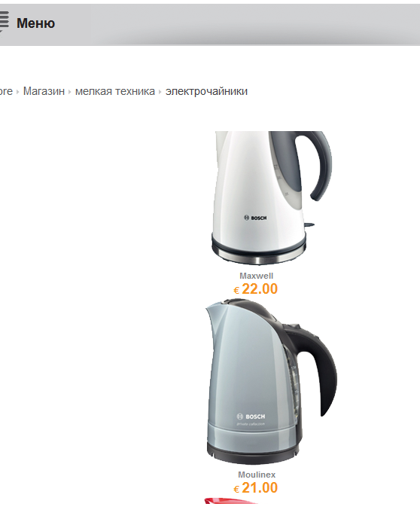

Store, поиск, бредкрамб и корзина в макете имели некоторый отступ от краёв – во всех группах разрешений.

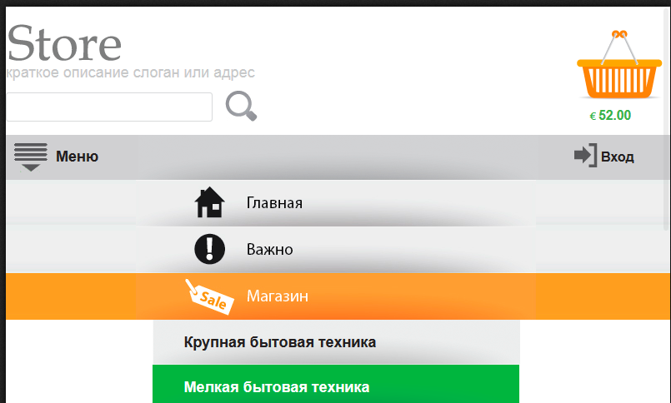

Это 780. Элементы футера должны подлазить один под другой по мере уменьшения разрешения, а не сразу. Тут как с картинками, нужен диапазон размера.

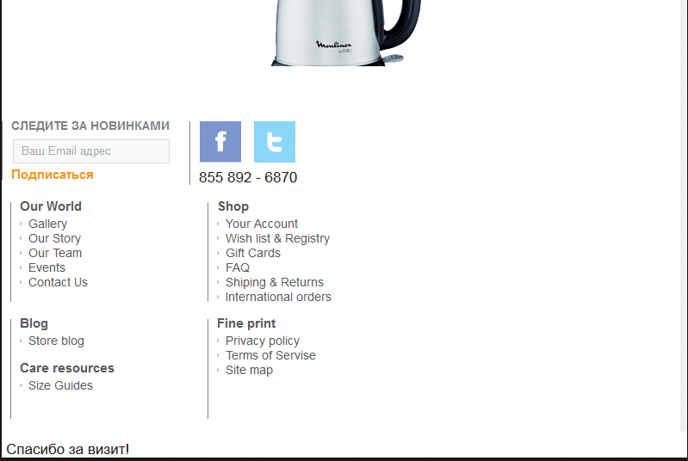

Я вернулся с маленького разрешения на среднее. Меню пропало. Это не очень страшная бага, я нашёл это меню в Firebug-е, просто display-none у него не снят.

